МИНИСТЕРСТВО НАУКИ И ВЫСШЕГО ОБРАЗОВАНИЯ РОССИЙСКОЙ ФЕДЕРАЦИИ

Федеральное государственное бюджетное образовательное учреждение высшего образования

«Донецкий национальный технический университет»

Факультет ИСП

Кафедра ПИ им Л.П.Фельдмана

Лабораторная работа № 5

на тему: «Разработка ручной документации»

по курсу: «Профессиональная практика программной инженерии»

Проверил:

асс. каф. ПИ им. Л.П.Фельдмана Филипишин Д.А.

Выполнил:

ст. гр. ПИ-21Б

Пожарицкий А.А.

Донецк-2024

Цель работы – получить практические навыки в разработке справочного

руководства в форматах CHM и HTA.

**Вариант 16**. Планировщик задач (с реализацией финансовых расчетов и возможностью просмотра истории, разделяемой по временным отрезкам);

1. Регистрация на GitHub (рис. 1). Аккаунт: [Alecsandr1231](https://github.com/Alecsandr1231). Репозиторий: [TaskFinance](https://github.com/Alecsandr1231/TaskFinance).

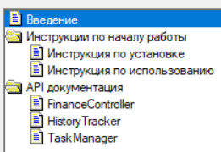

Рисунок 2 – Общая структура руководства пользователя

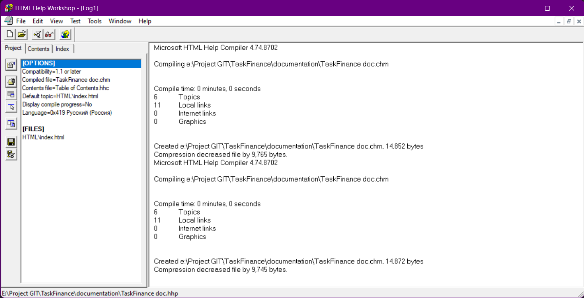

Рисунок 3 – Результат компиляции документации

На рисунке 4 представлен готовый файл пользовательской документации.

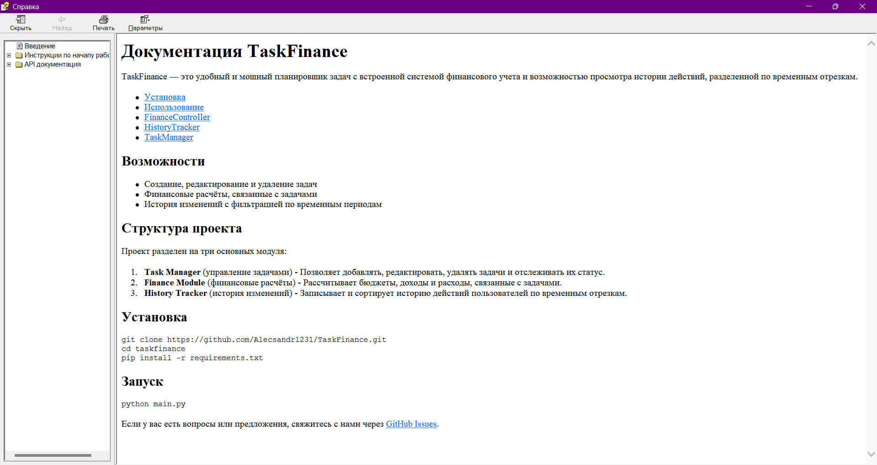

Рисунок 4 – Готовый файл пользовательской документации

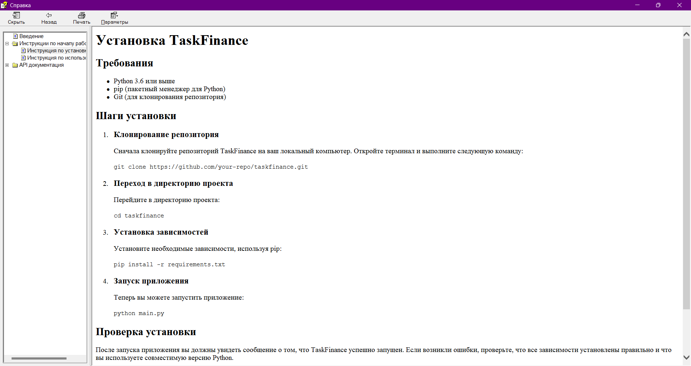

Рисунок 5 – Установка TaskFinance

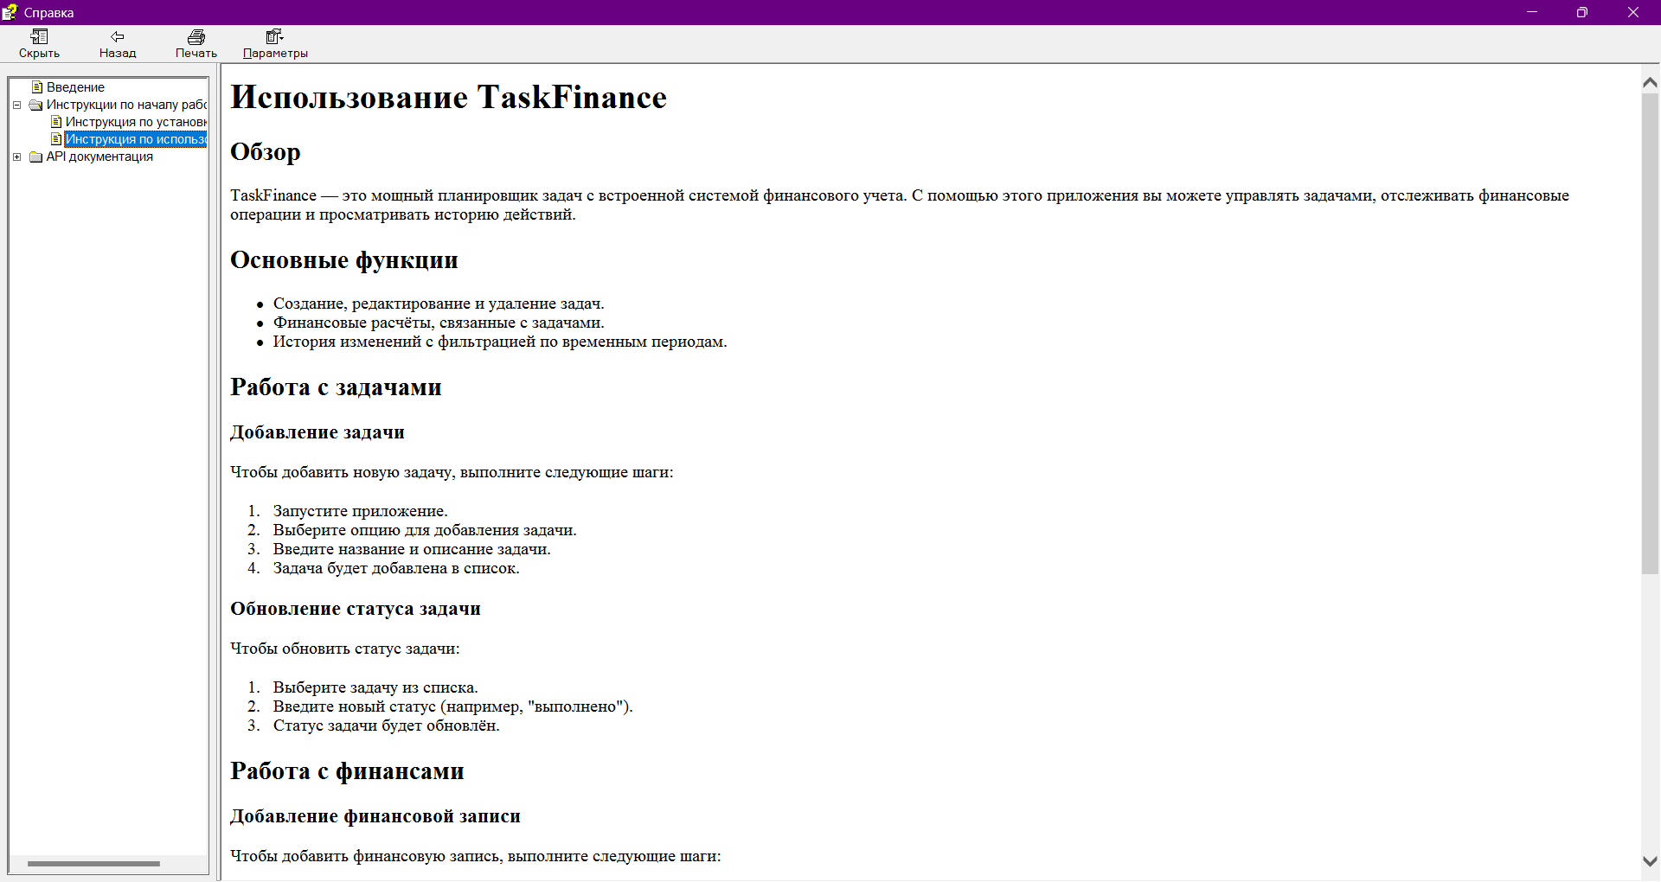

Рисунок 6 – использование TaskFinance

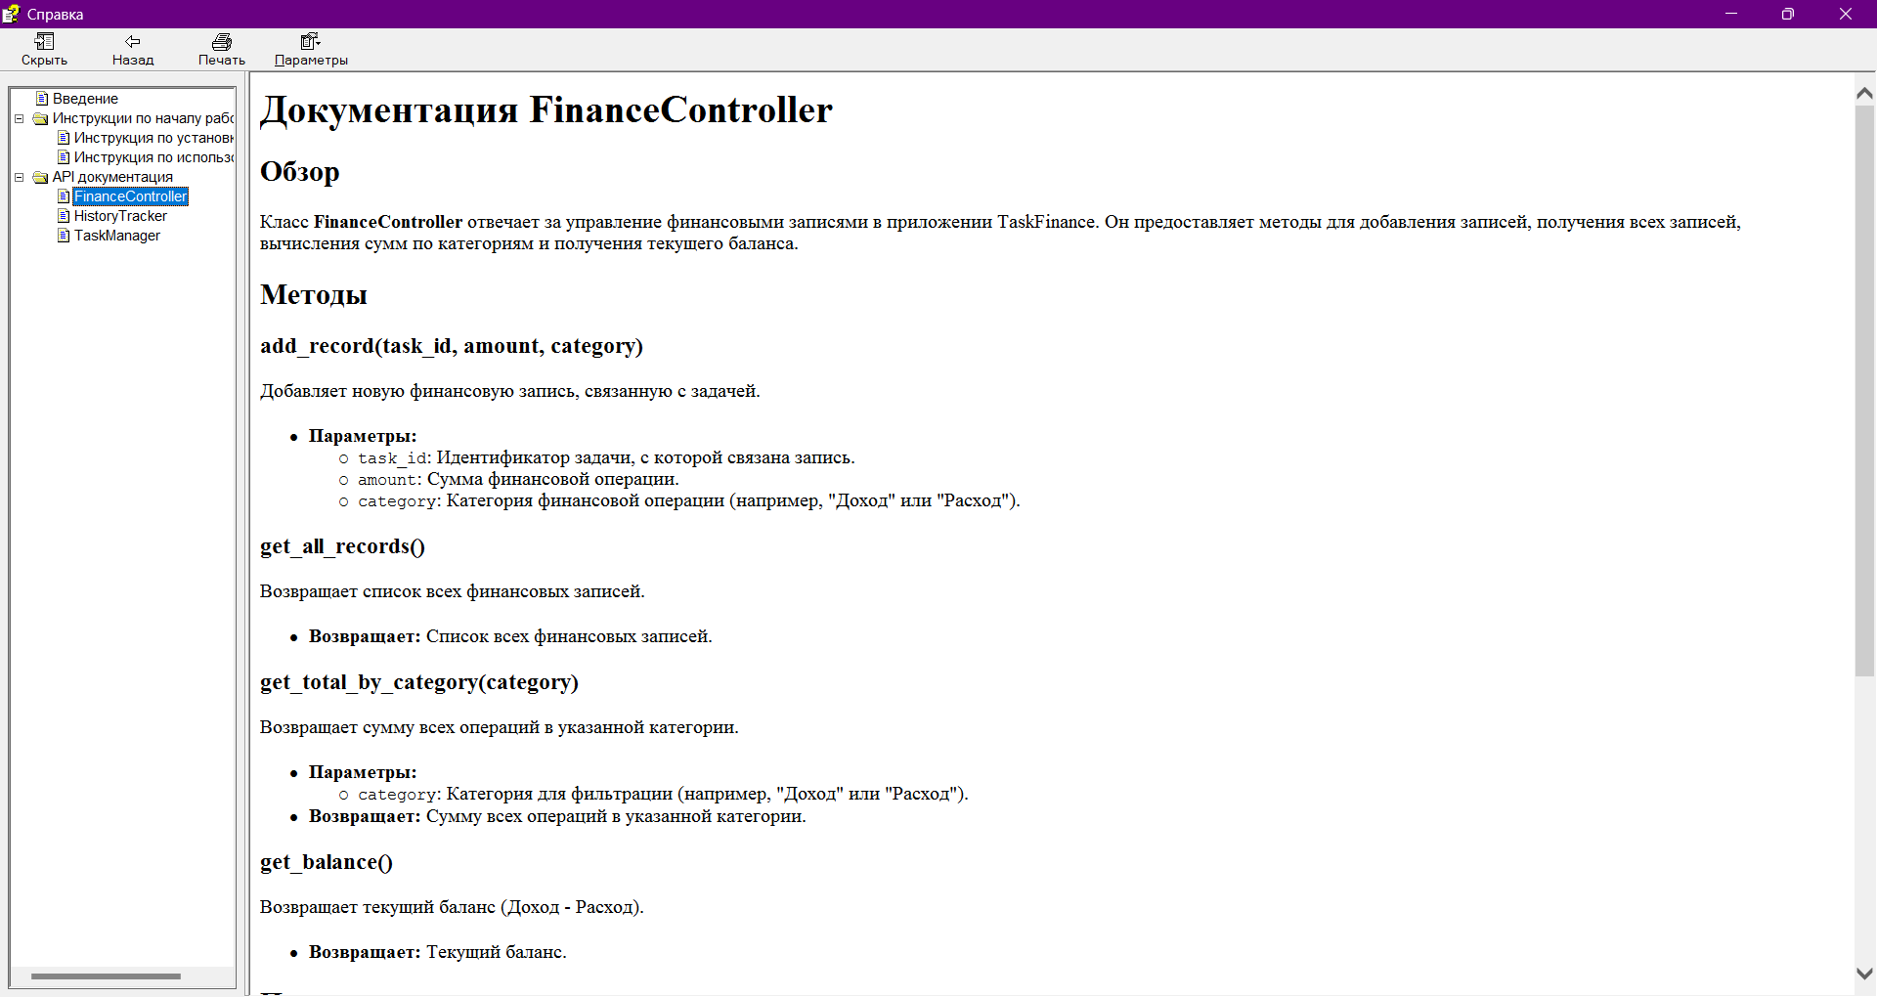

Рисунок 7 – Документация FinanceController

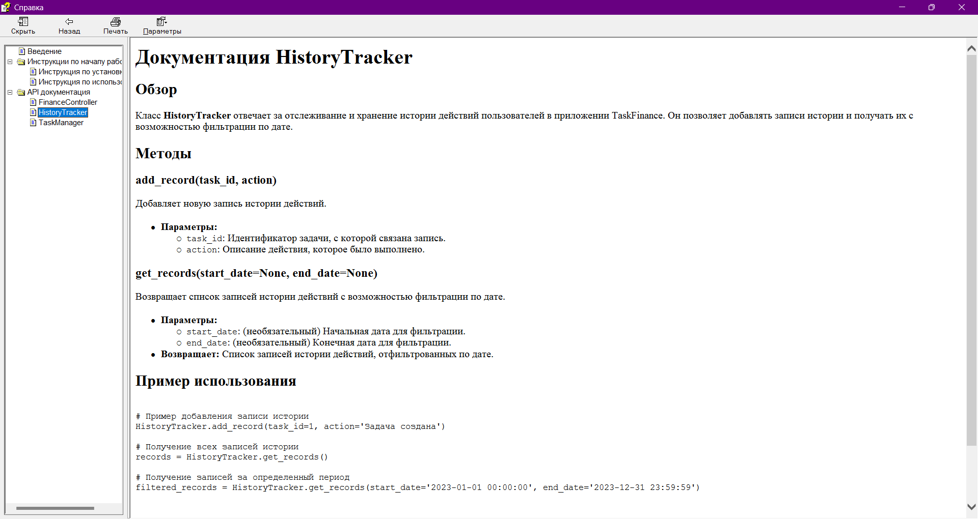

Рисунок 8 – Документация HistoryTracker

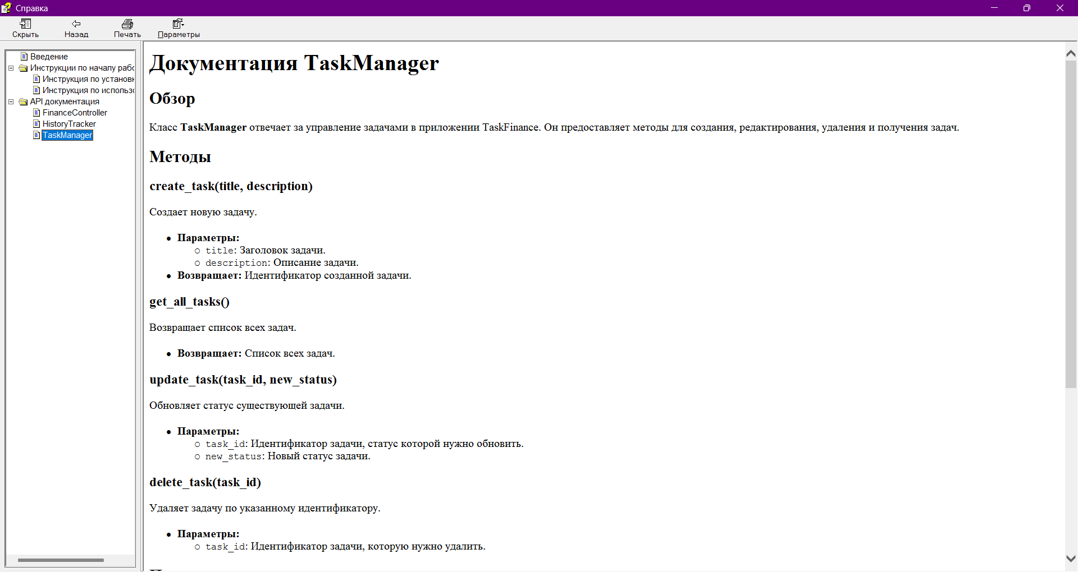 Рисунок 9 – Документация API TaskManager